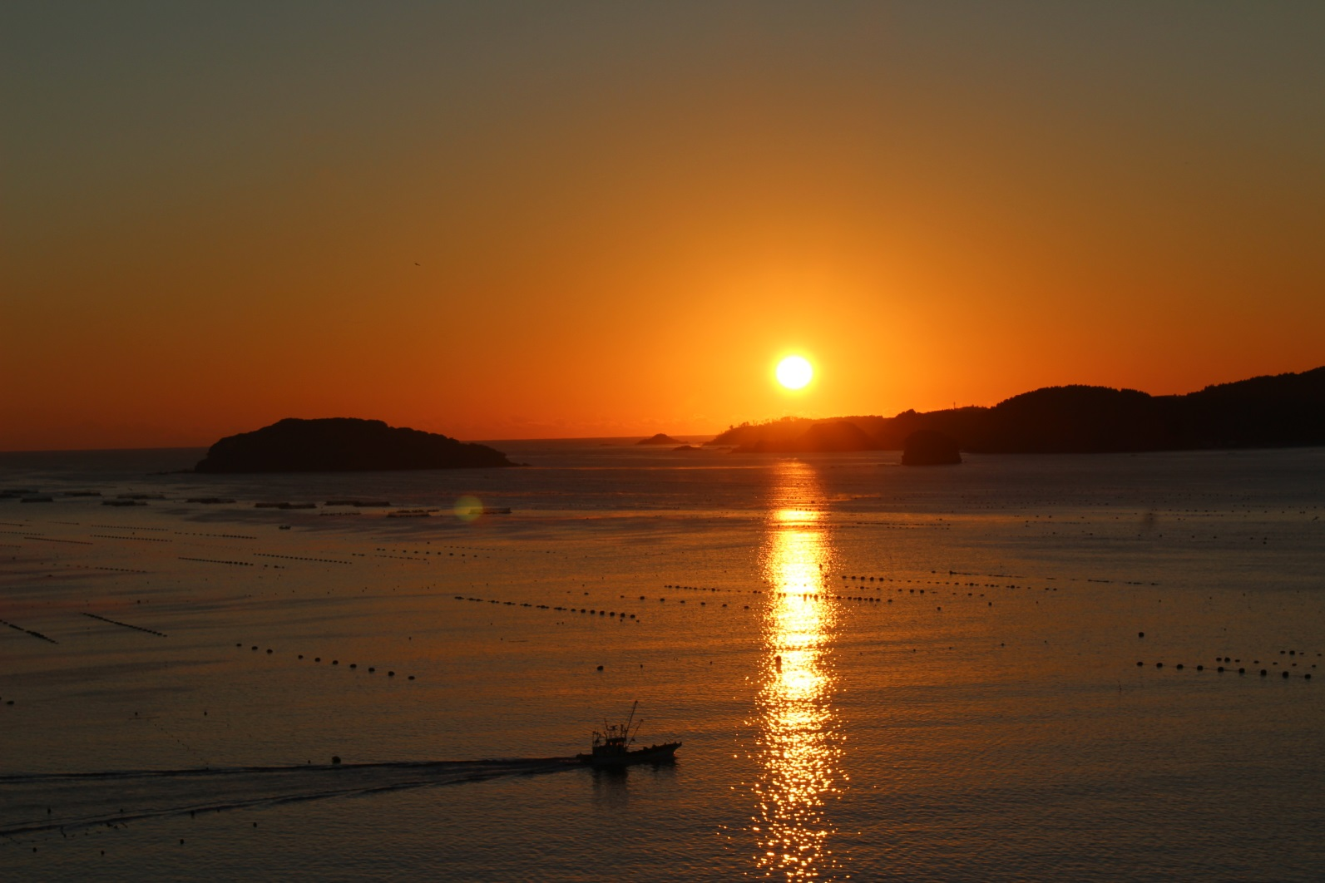
明けましておめでとうございます。日の出が綺麗です。 三陸海岸３．１１で被害を受けた海 海洋ホテルから
迎 春

一月は「睦月」新年人々が集まって睦び合う月、という意味

初日の出
元旦の日の出は最初の夜明けであり。おめでたいとされ、初日の出参りが明治の頃から盛んになったそうです。
元旦の朝に天皇行う四方拝が、やがて民間に広まり、初日の出を拝む習慣が生まれたとも。本来、元旦とは初日の出のことで、それが転じて元日の朝を元旦というようになりました。「旦」の字は、朝雲から「あるいは地平線から」日が昇るさまを表します。

四方拝
初日の出参りの起源といわれる四方拝は、平安時代に始まった天皇の儀式で、一時は貴族や庶民にも広まったそう、元旦の早朝に北辰「北極星」や天地四方、山稜などを拝み、年の災いを祓い、人々の幸せや健康、豊作や天下泰平を祈ります。その儀式の中で、さまざまな災厄にたいして、「過度我身」（私の身を通って浄められますように）と祈りの呪分を唱えたとか。

